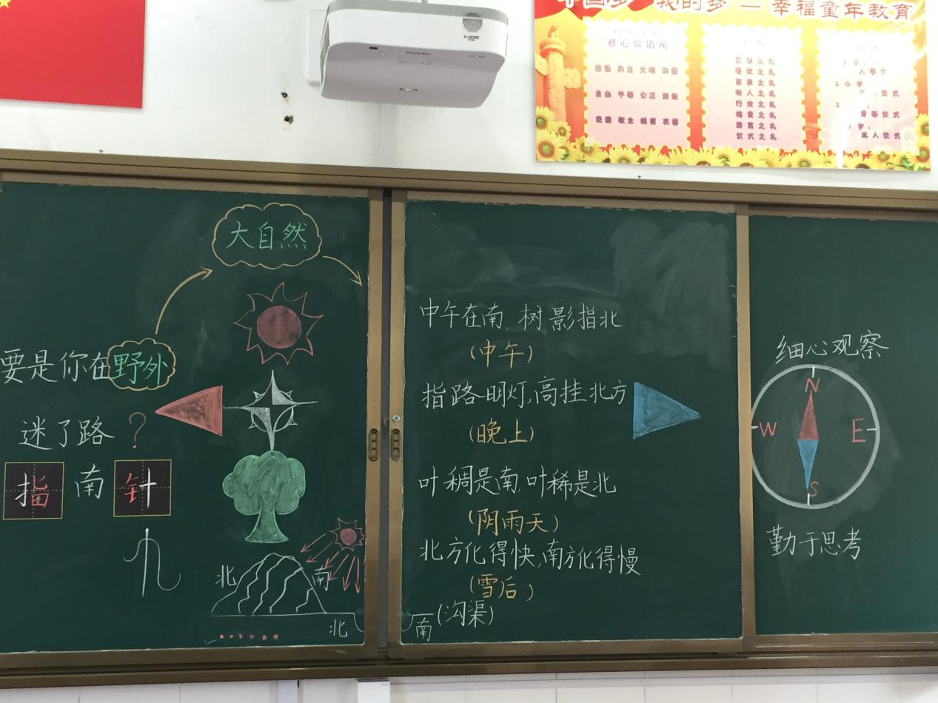

《要是你在野外迷了路》是一首以自然科学为题材的儿童诗，介绍了几种能帮助人们识别方向的自然现象。

这首诗语言生动活泼，全文采用第二人称了叙述，所以在指导朗读的时候，注重指导好采用假设的句子：“要是你……可千万……；要是你……就不会……”这样的句子在朗读的时候语气要亲切，就像一位真诚的朋友，把大自然的秘密向我们娓娓道来。

在理解运用方面，我紧扣“提取主要信息，了解课文内容”这个单元要素，引导学生在默读课文的时候，圈画出文中介绍的几种“天然指南针”并说出课文里介绍的几种天然指南针以及帮助人们辨别方向的方法。教学时，我以“天然指南针”这个关键词统领全文设计教学流程，帮助学生理解课文。首先我让同学借助图片认识指南针，然后出示“”天然指南针谈谈自己的理解。（教学过程中帮助学生理解“天然”指的是自然形成的，不是人工制造的。）接着讲解第二到第五小节分别讲述了不同时间里这几种天然的指南针是怎样帮助人们辨认方向的。其中，第五小节通过观察沟渠的积雪来辨别方向没有讲明积雪是怎样指明方向的，对学生来讲是很难理解的，于是我借助简单的简笔画让学生更直观的理解沟渠北方的雪化得快，因为沟渠南面有遮挡，阳光照射比北面少，所以南面化的慢些。

最后，我出示第六小节，引导学生发现“大自然有很多天然的指南针”在第六小节再次出现，与第一小节形成照应，告诉学生大自然中隐藏着许多知识，鼓励学生细细观察，多多思考。